Bessere Anwendung des europäischen Strafrechts
Juristische und sprachliche Schulung für Gerichtsbedienstete in ganz Europa

…….. Nationales Seminar

Referent(en)  Name  Position  Name  Position | Schlüsselthemen  - Rechtshilfe  - Europäischer Haftbefehl  - Europäische Ermittlungsanordnung  - Gegenseitige Anerkennung  - Sicherstellung und Einziehung  Sprache(n)  ………...  Veranstaltungsnummer  321SDT20  Veranstalter  ……….
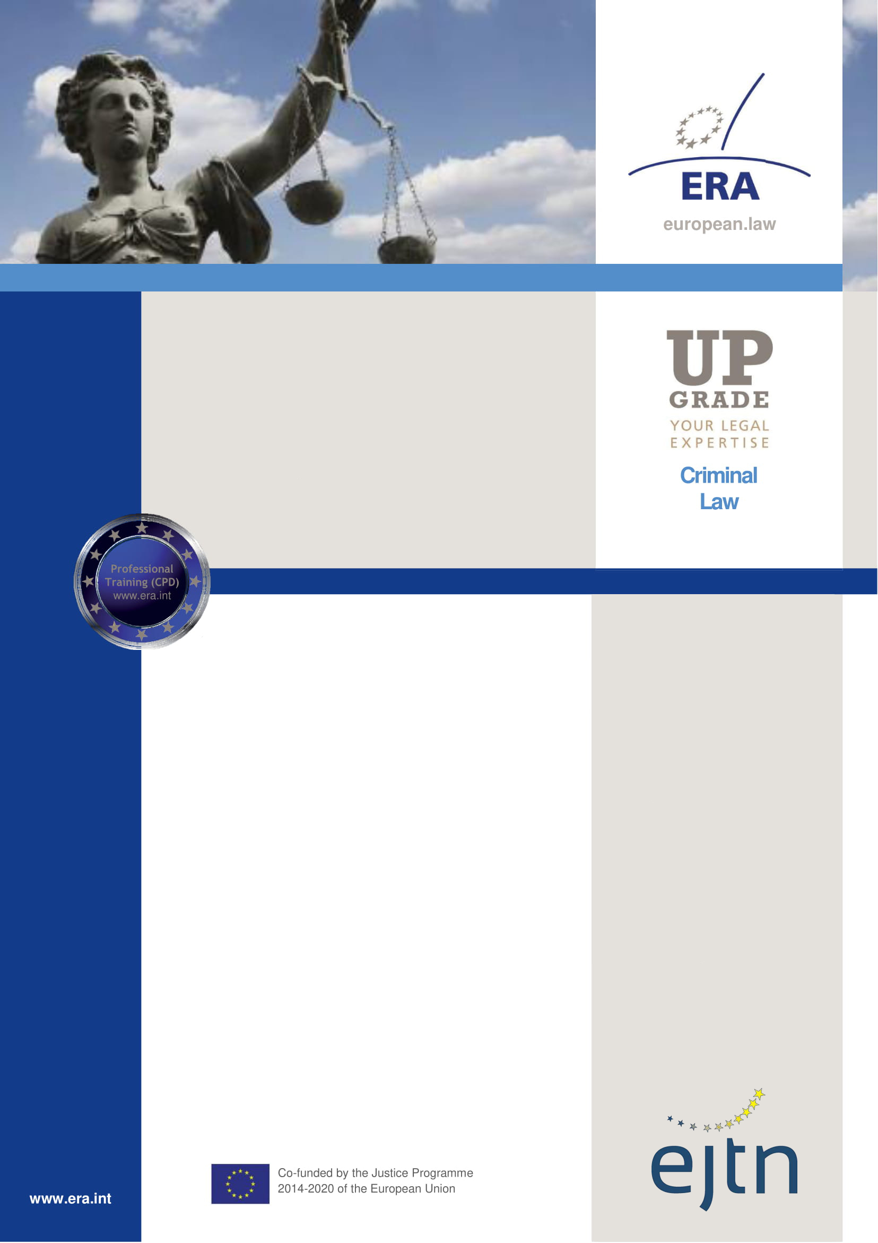
Bessere Anwendung des europäischen Strafrechts
………. , …………. (Wochentag, Datum des ersten Tages)  I. Rechtshilfe (RH)  09:00 Einführung in die Schulung und Präsentation zum Thema RH  09:30 Bearbeitung der einleitenden Szenarien  10:00 Pause  10:15 Bearbeitung des Fallszenarios  12:35 Fragen, Diskussion  12:55 Mittagspause  II. Die Europäische Ermittlungsanordnung (EEA)  13:55 Präsentation zum Thema EEA  14:15 Bearbeitung von Fallszenario 1  14:35 Bearbeitung der Aufgaben  14:50 Pause  15:05 Bearbeitung von Fallszenario 2  17:05 Fragen, Diskussion  17:25 Ende des ersten Tages  ………. , …………. (Wochentag, Datum des zweiten Tages)  III. Sicherstellung und Einziehung  09:00 Präsentation zum Thema Sicherstellung und Einziehung  09:20 Bearbeitung von Fallszenario 1  11:00 Pause  11:15 Bearbeitung der Aufgaben und von Fallszenario 2  12:15 Fragen, Diskussion  12:35 Ende des Seminars | Zielsetzung  Ziel des Seminars ist es, das Wissen ausgewählter Gerichtsbediensteter über einige häufig übersehene Themen des europäischen Strafrechts zu erweitern.  Zielgruppe  Ausgewählte Gerichtsbedienstete, die bei ihrer Arbeit häufig mit den in der Schulung behandelten Themen in Berührung kommen.  Methodik  Die Schulung besteht aus mehreren Modulen, die jeweils ein bestimmtes Thema des europäischen Strafrechts behandeln.  Jedes Modul beginnt mit einer kurzen Präsentation des Schulungsleiters zum Thema, gefolgt von Fallstudien und Aufgaben.  Bei der Bearbeitung der Aufgaben machen sich die Teilnehmer mit den für das Thema relevanten Rechtsquellen und Online-Tools vertraut.

